昨天内容回顾
- 创建ajax对象
var xhr = new XMLHttpRequest();
var xhr = new ActiveXObject(“Msxml2.XMLHTTP.6.0”);
- ajax对象常用成员
属性：
responseText
responseXML
readyState: 0 1 2 3 4
onreadystatechange:事件
方法：
open(get/post, 请求地址, true/false) 创建新的http请求
send(null/请求字符串)
setRequestHeader() //在open()方法之后调用
- get、post请求细节
get请求：
① 在url地址后边通过请求字符串传递参数
② 对传递的 特殊符号(& = # %等等)、中文 需要编码处理
post请求：
① 在send(请求字符串)方法的参数里边传递信息给服务器
② 需要调用setRequestHeader()，把传递的数据组织为xml格式
③ 中文无需编码，特殊符号仍然需要编码
④ 可以同时传递get参数信息，使用$_GET接收
- 异步、同步请求
open(get/post,url,[true异步]/false同步)
- ajax无刷新分页效果
① 实现传统分页效果
② ajax去封装传统分页效果
open(get,’./data.php?page=n’)
- xml接收处理
ajax请求xml回来
javascript里边的dom技术处理xml信息(与处理html的标准一致)
document文档对象/元素节点对象.getElementsByTagName()
- 缓存处理
① 设置随机数 open(get, 请求地址+随机数);
② 给动态程序页面设置header头，禁止浏览器缓存

二．JSON

什么是json
json: javascript object notation（javascript对象符号）
其是我们之前学过js的“字面量对象”
其是一种数据交换格式(之前的xml也是数据交换格式)。
json_decode()
网站服务
其他网站PHP

天气预报服务器(php)
其他网站java

数据接口
专门提供天气信息,数据格式是json或xml
其他网站.net

其他网站
javascript
json_encode()

eval()
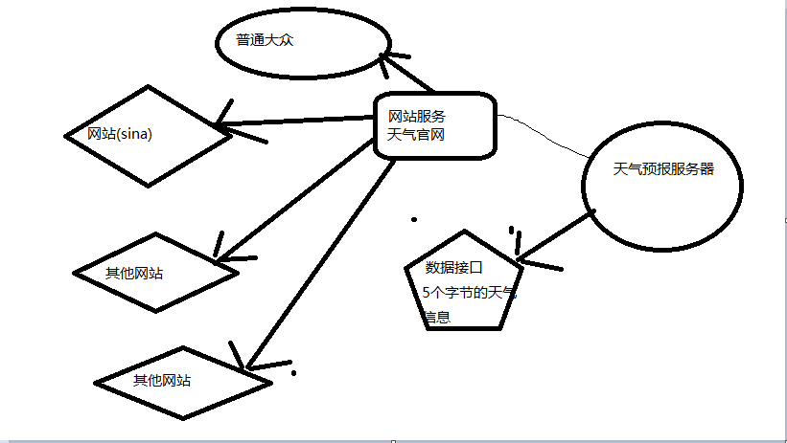

之前用户网站需要获得天气信息，通常会把天气预报官网首页的全部信息都给请求回来，但是只是在里边获得很少的天气信息，这样做对带宽、天气官网的服务器、用户等待时间的消耗比较严重。
这个事件做优化处理：天气预报网站服务器把天气信息做成一个数据接口提供出来，好处是用户网站每次请求天气信息的带宽变小、请求速度加快，天气预报网站服务器的负载得到控制。

为了各种语言(java/php/.net/javascript)的网站用户方便使用该数据接口，其接口的数据格式最好是大家都可以识别的，因此json/xml就被应用上了。
json的生成和处理要比xml更加方便，因此在许多领域json正逐步取代xml的使用。
数据接口的信息格式是json：
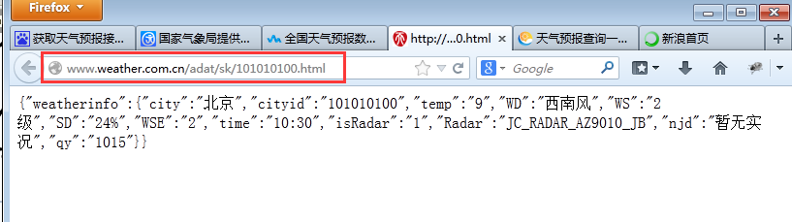

2. json的使用

2.1 javascript里边json体现
json在javascript里边就是字面量对象
var obj = {名称:值，名称:值，名称:function(){}}

2.2 通过php生成json信息
json_encode(数组/对象)------------>生成json信息
json_encode(关联数组)---->json对象
json_encode(索引数组)---->js数组
json_encode(索引关联数组)---->json对象
json_encode(对象)---->json对象

在php中生成json信息：
(json信息在php中的数据类型是字符串)
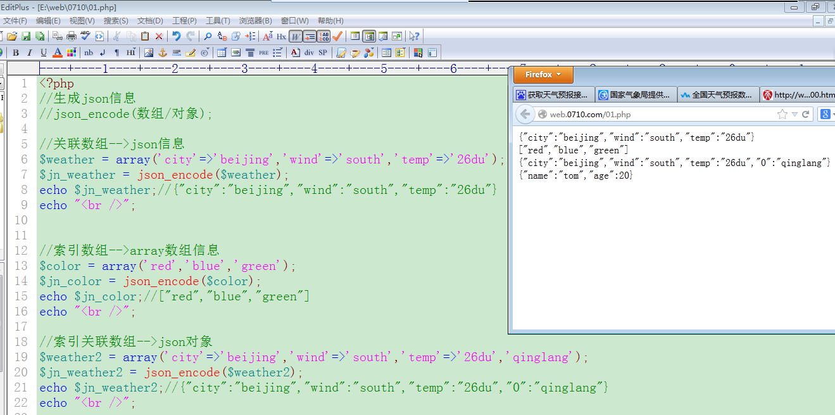
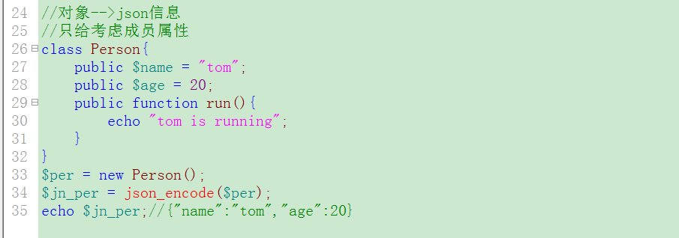

2.3 php处理json信息
json_decode(json信息，boolean); 反编码json信息
对json字符串信息进行反编码，变为当前语言可以识别的信息。
json_decode(json字符串,true)--->array
json_decode(json字符串,[false])--->object

php中反编码处理json字符串信息：
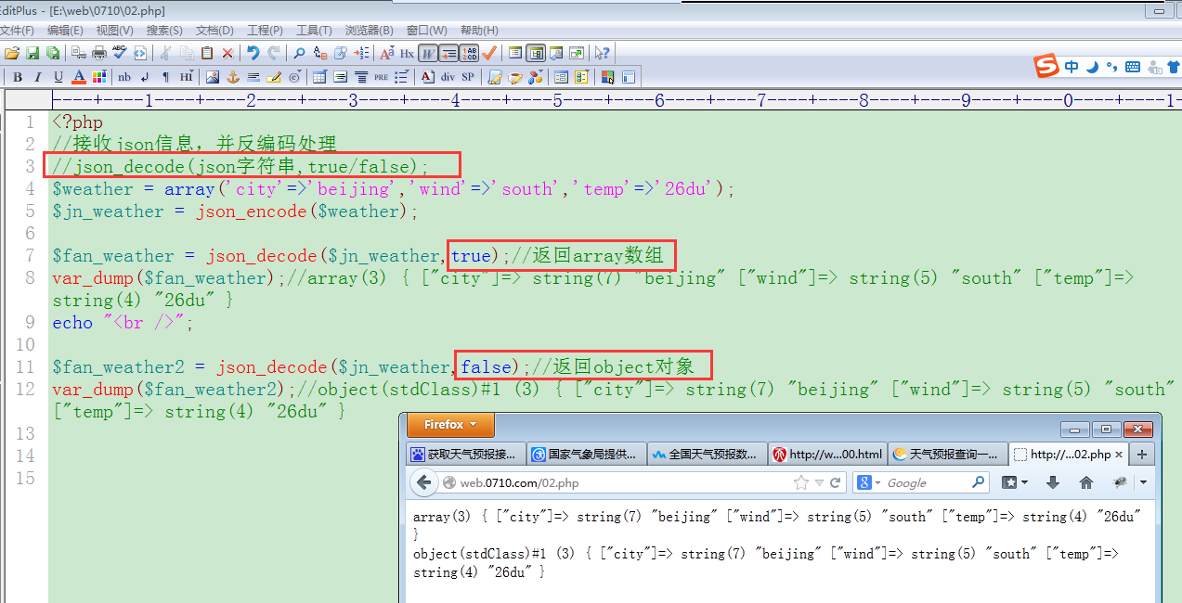

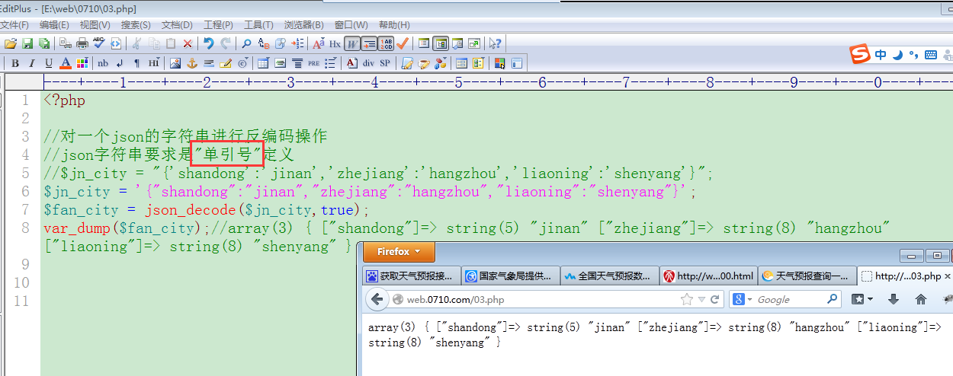

2.4 javascript接收处理json信息
ajax获得接口信息，javascript本身处理json信息
通过eval()把接收的json字符串变成真实的对象信息
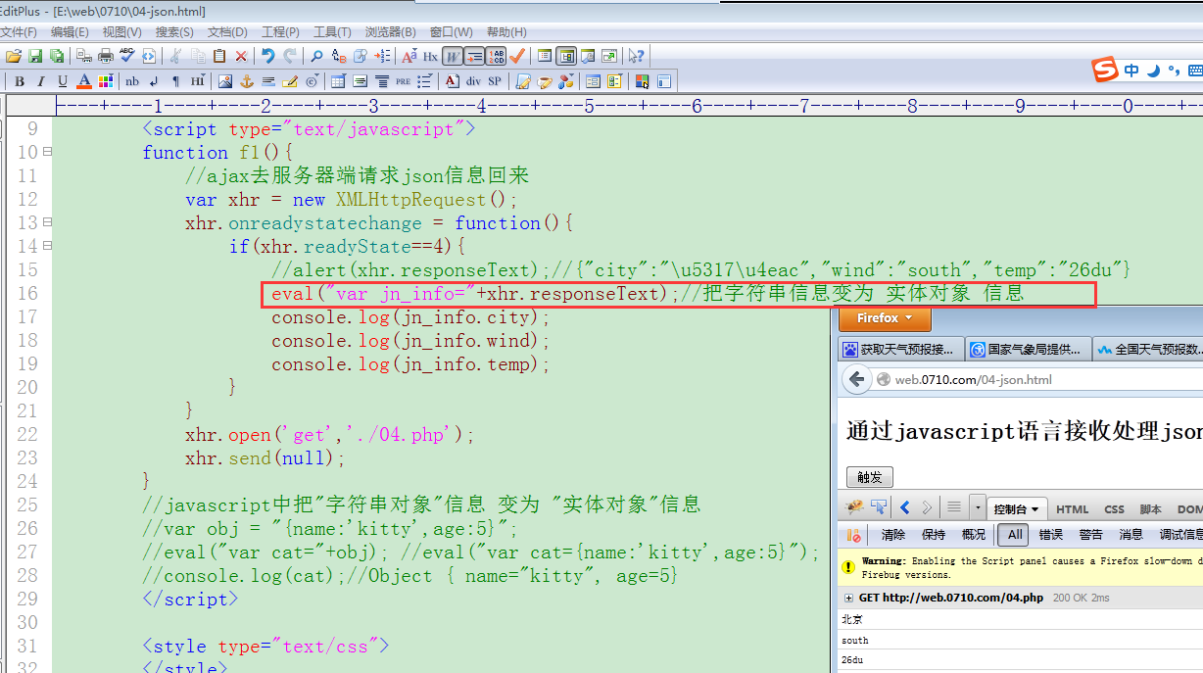

json改造ajax无刷新分页
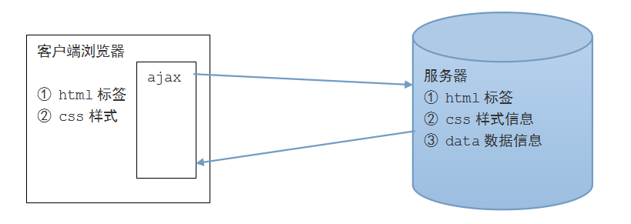

ajax的每次请求都要从服务器获得三部分信息，对 带宽、服务器资源、用户等待时间 等资源都要占据三份，我们要做优化：把不发生变化的css样式、html标签 放到客户端手动生成，从而减轻服务器端的工作、减轻带宽浪费。
此时服务器端数据可以通过json格式传递回来(之前是html标签格式)

在服务器端通过$info的二维数组把全部数据给组织起来并生成json信息：
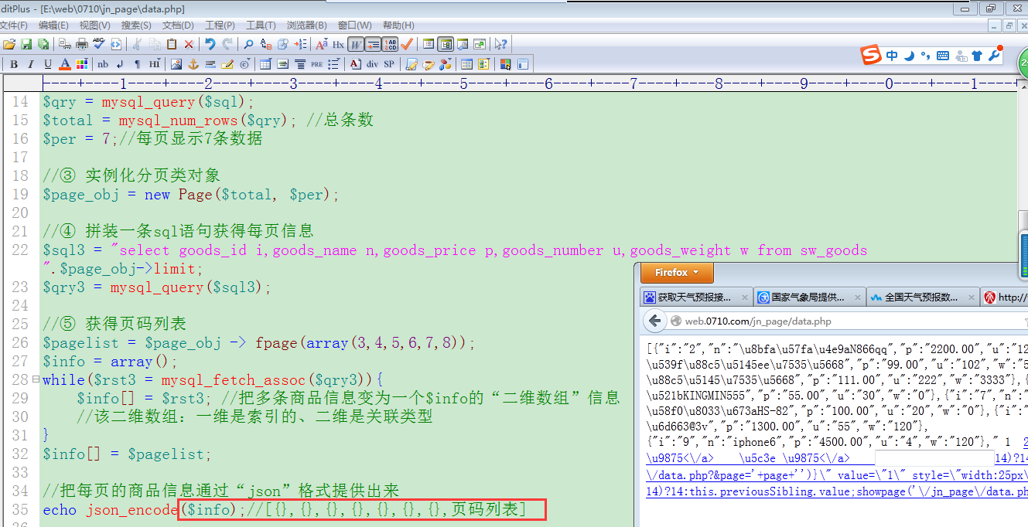

在分页index.html页面把”html标签”和获得”数据”做结合：
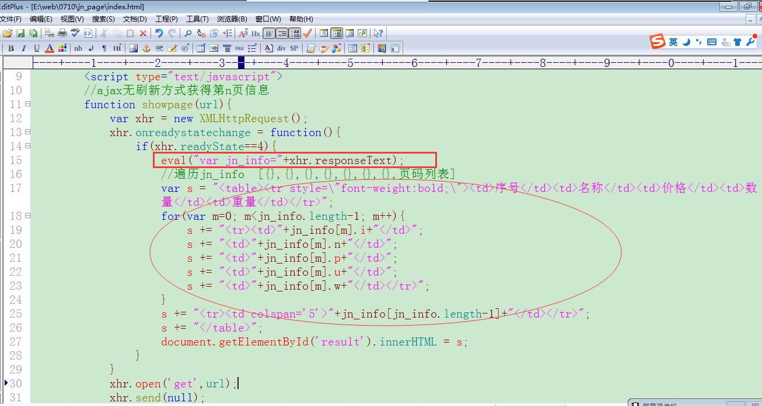
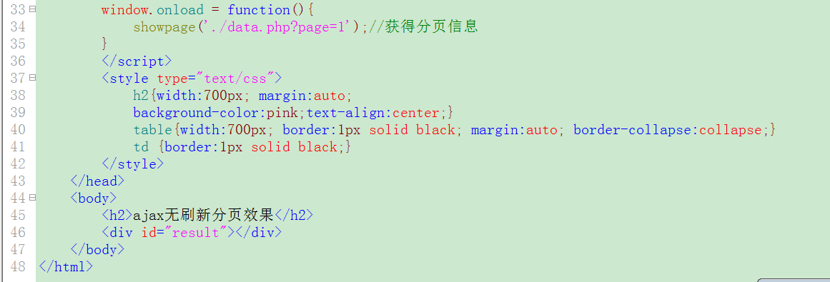

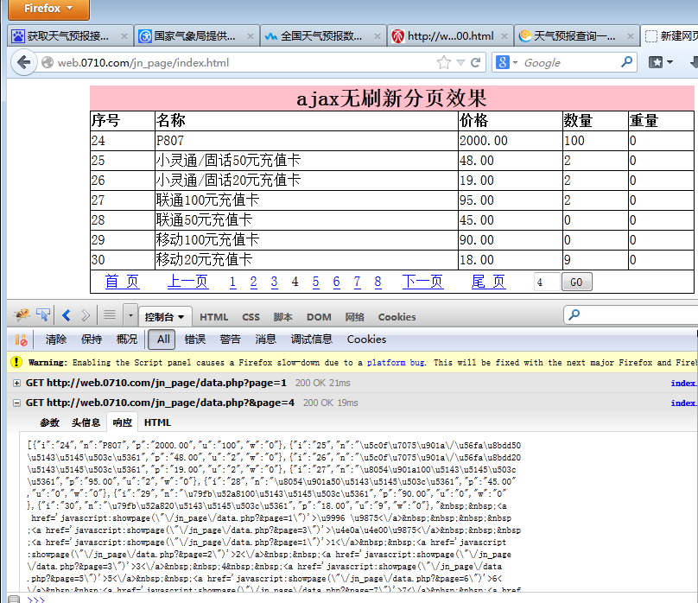

二．无刷新表单信息提交

1. 收集表单信息
利用新技术FormData表单数据对象，可以实现快速收集表单信息。
FormData是html5的新技术，在主流浏览器都可以正常使用。

传统方式(javascript+dom+ajax)无刷新收集表单信息和提交：
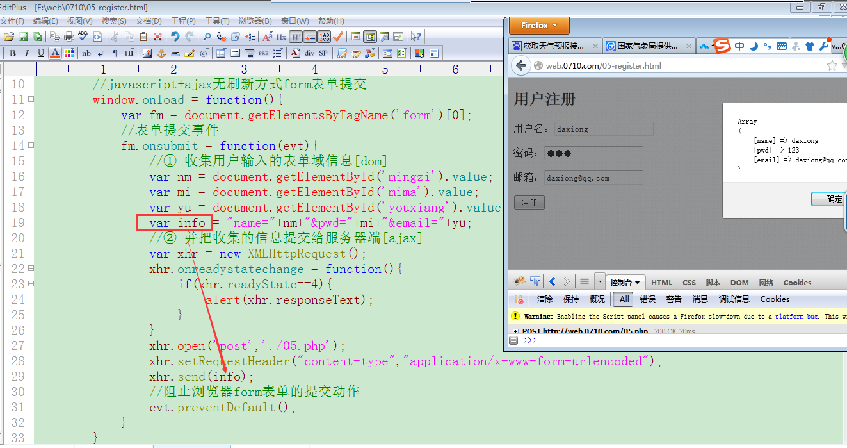

新技术FormData+ajax实现无刷新方式收集并提交表单信息：
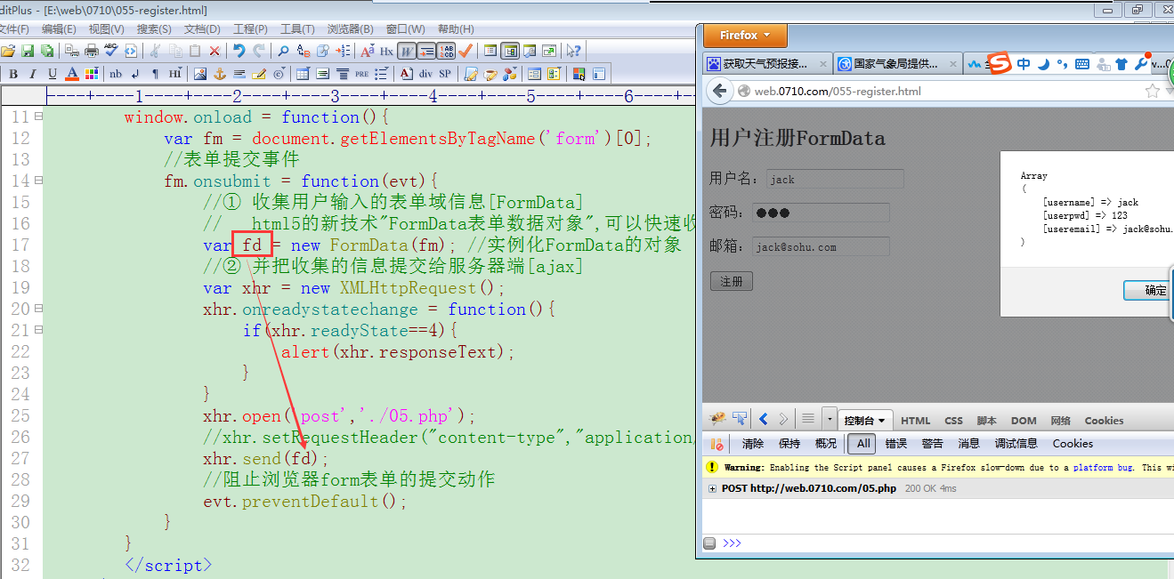
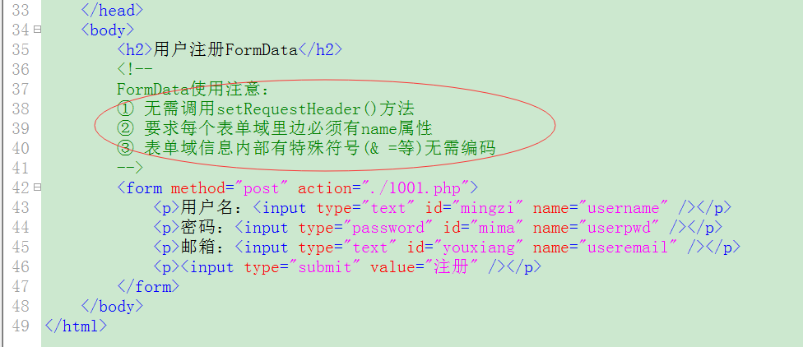

服务器端内容：
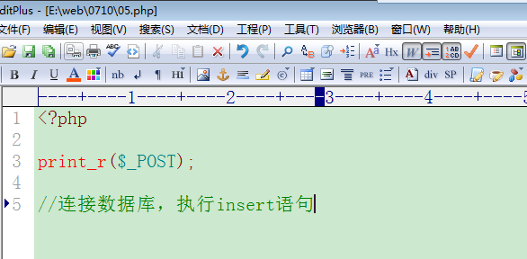

总结：
- json: javascript object notation
是一种数据交换格式
- php中生成、解析json
json_encode(数组/对象)
json_decode(json字符串,true/false)
- javascript中处理解析json信息
eval(“var jn_info=”+json字符串);
- 利用json改造ajax无刷新分页效果
- FormData快速收集表单信息
var fd = new FormData(form元素节点对象)
ajax对象.send(fd);

2. ajax无刷新附件上传
<form enctype=”multipart/form-data”>
<input type=”file”>
服务器端：$_FILES接收附件信息(name/error/size/type/tmp_name)
error:
0---->ok
1---->大小超出php.ini限制
2---->大小超出MAX_FILE_SIZE表单域限制
3---->附件只上传了一部分
4---->没有上传附件

move_uploaded_file(附件临时路径名，真实附件路径名);

收集附件信息：
dom方式只可以收集普通的表单域信息，并且浏览器由于安全方面的限制也禁止通过javascript语言操作本地文件。

可以利用FormData实现附件信息的收集:普通表单域 和 上传文件域 均可以收集。

在服务器端收集到“普通表单域”和“上传文件域”信息：
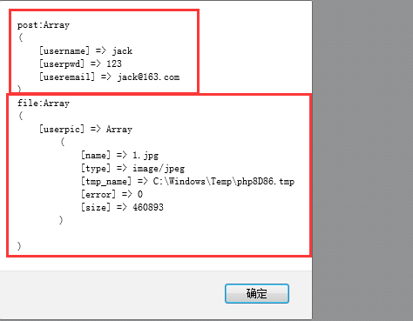

客户端页面：
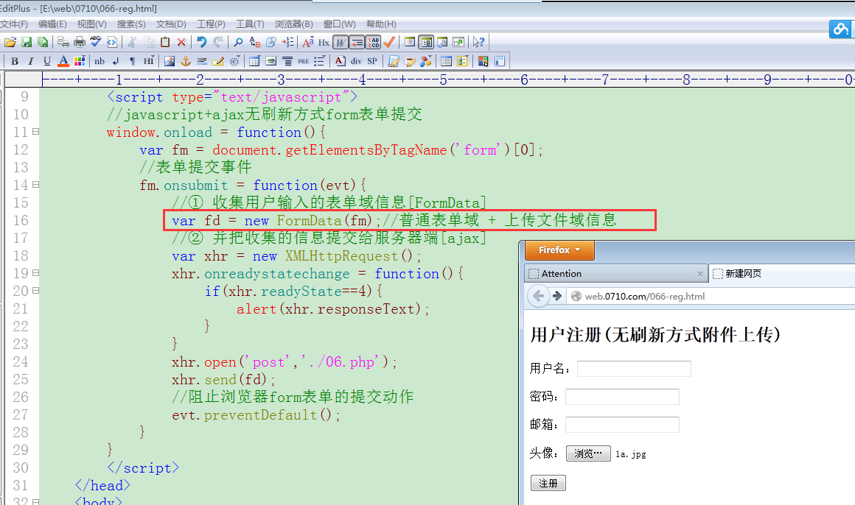
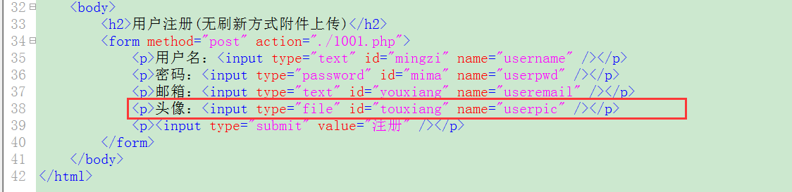
服务器端处理逻辑：
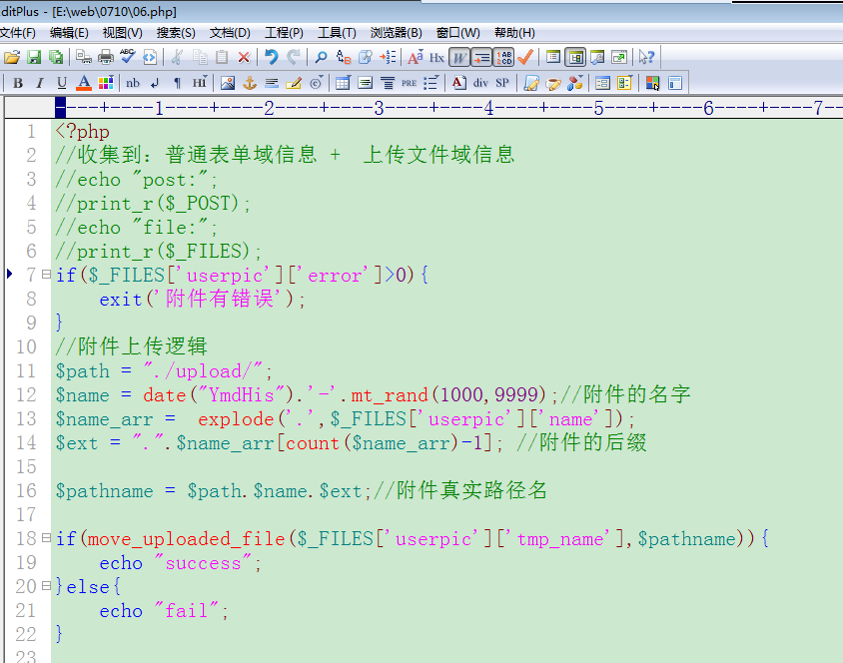
获得到的上传附件文件：
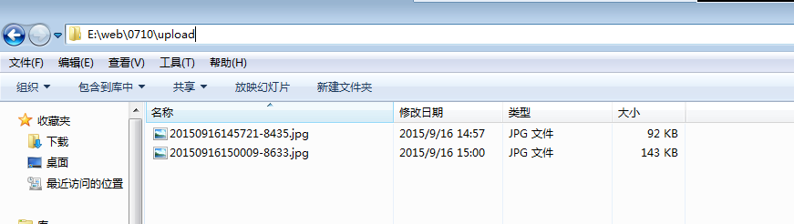

2.1 使用FormData注意：
- 每个表单域必须有name属性
- 在form标签里边无需设置enctype=”multipart/form-data”属性(即使有上传文件域也不需要设置)
- ajax通过post方式传递FormData的数据不需要设置setRequestHeader()方
- 普通表单域的特殊符号无需编码

3. 上传大附件进度条设置

3.1 php.ini开放大附件上传限制：
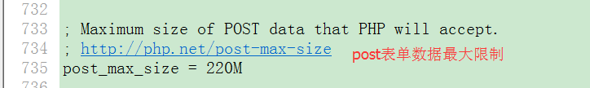

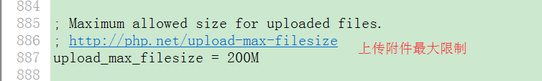

ajax对象有成员upload，该upload成员是一个对象，本身有onprogress事件
该事件每间隔100ms左右就执行一次，执行的时候可以感知附件已经上传和总大小等信息，
使得“已经上传大小”和“总大小”做对比可以获得上传附件的百分比，进而就可以设置进度条。
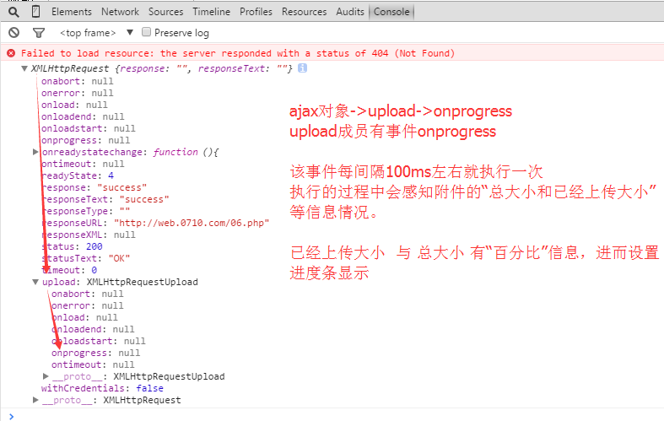

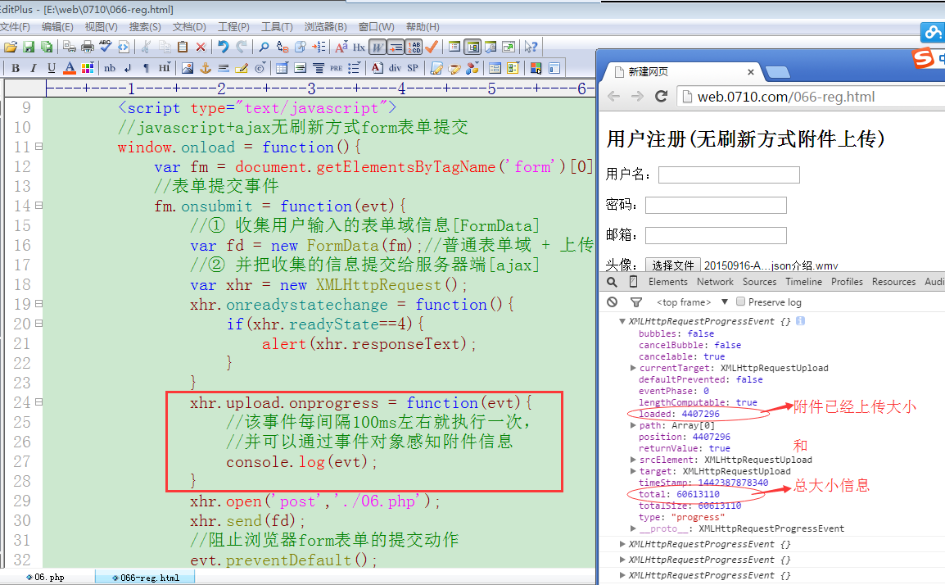

3.2 进度条具体设置

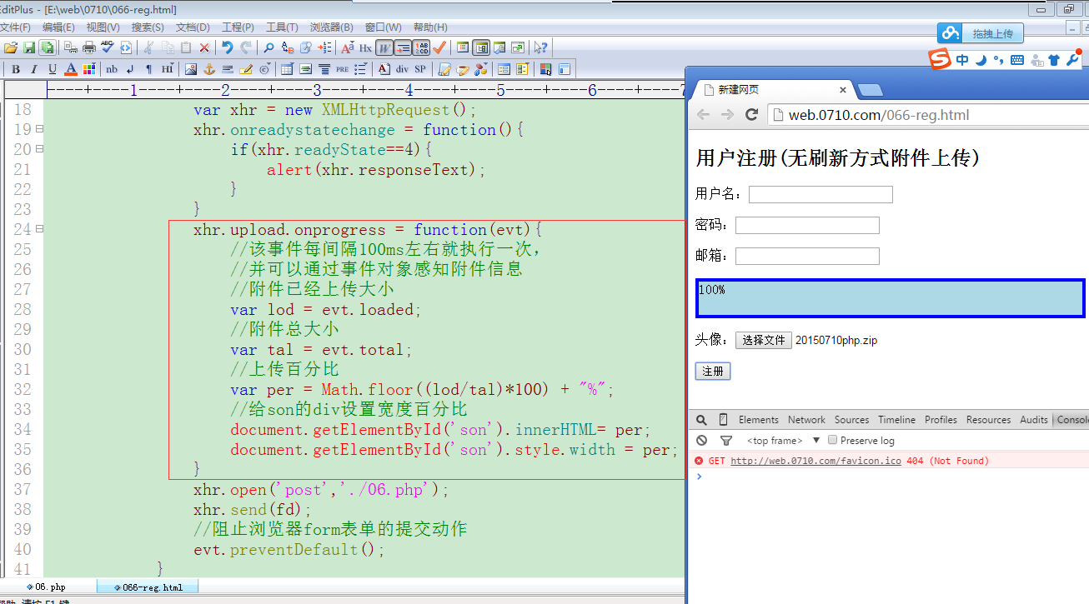
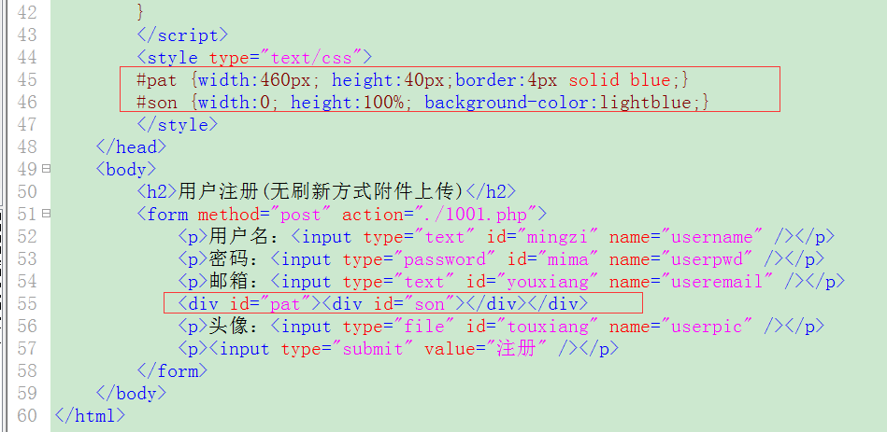

三. ajax聊天室

1. 分析
买火车票，在电脑上下单，在手机上支付宝支付，支付成功后，电脑上也显示支付成功。
利用”反向推技术”。 电脑浏览器定时向服务器发起请求判断车票是否有付款。
反向推技术就是轮询技术，在客户端每间隔一定时间就去完成一定的任务。

在电脑浏览器上，当下完单之后，就每间隔2s就去服务器查看下是否有付款，当通过手机付款成功后，电脑浏览器自然也就会感知到。
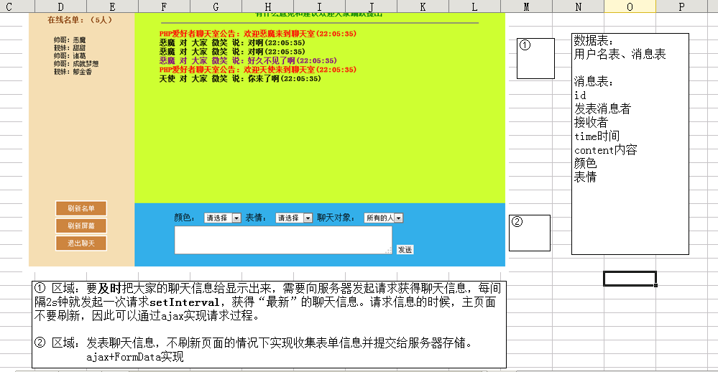

及时显示聊天内容
避免获得重复聊天内容：
解决：把已经获取聊天信息的最大id回传给服务器端，让服务器端感觉最大id做对比查询。
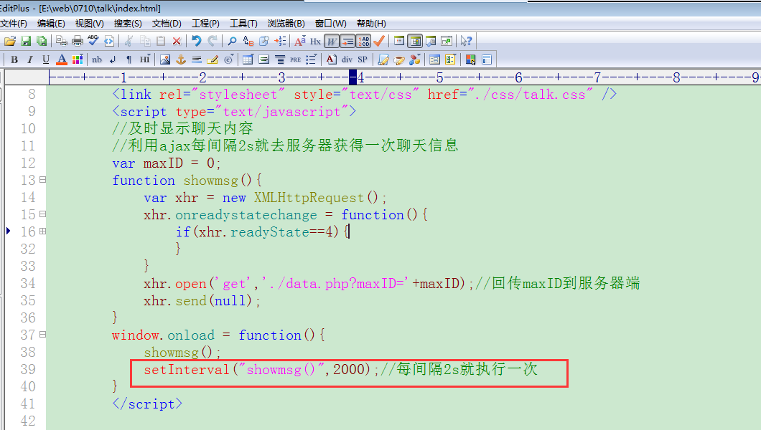
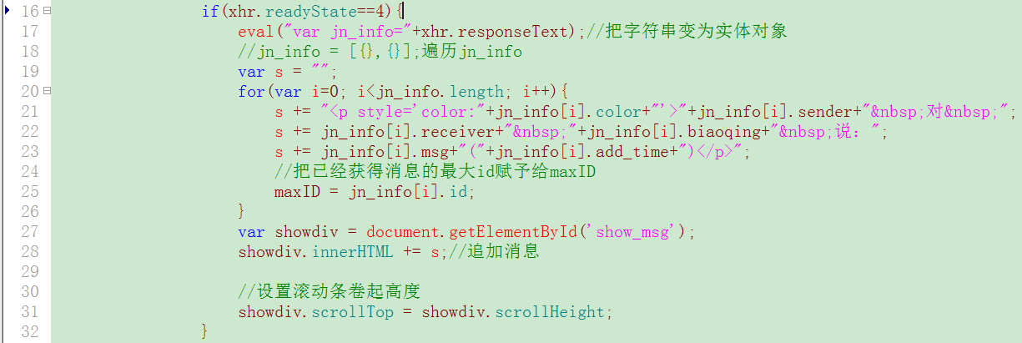

服务器端获取最新聊天消息：
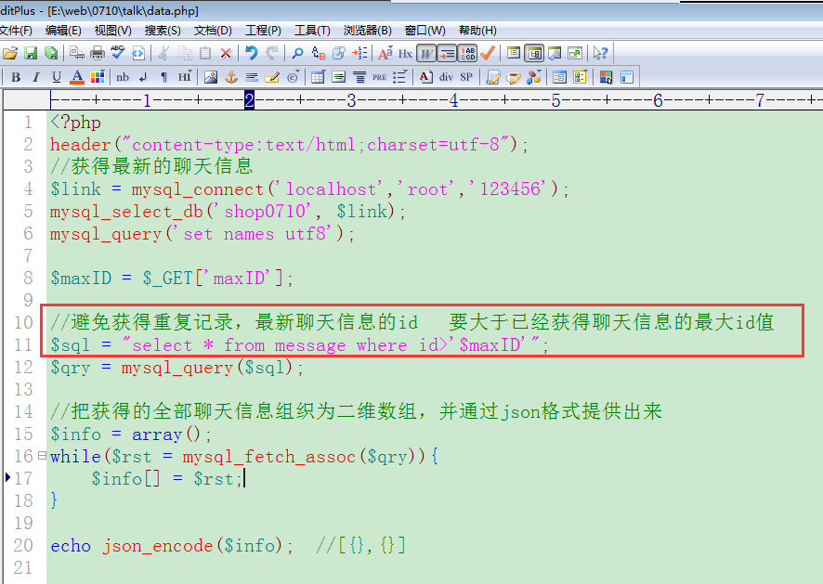

发表聊天信息
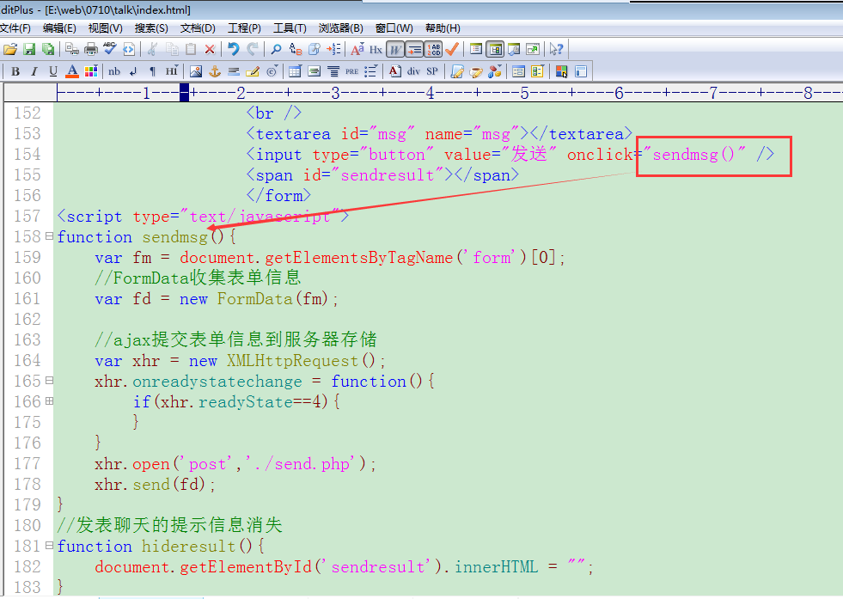
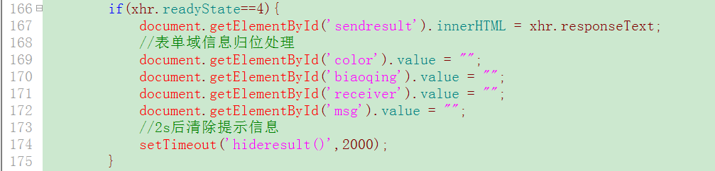
发表聊天信息，服务器端处理：
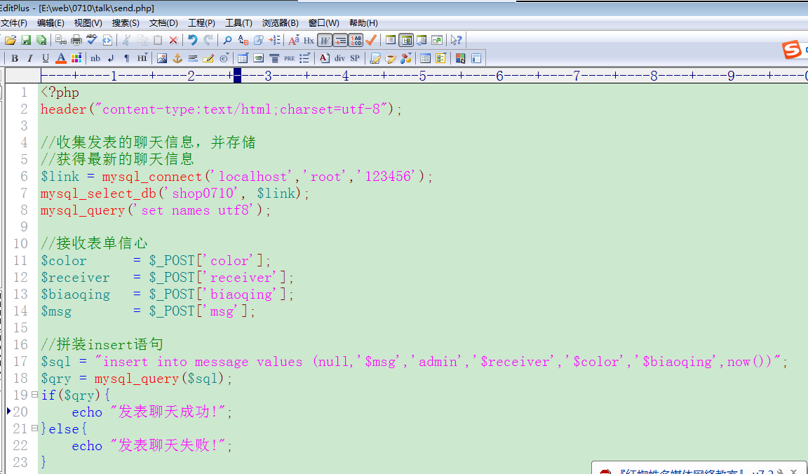

聊天室优化
4.1 设置滚动条，避免信息溢出(高度height/溢出属性overflow)
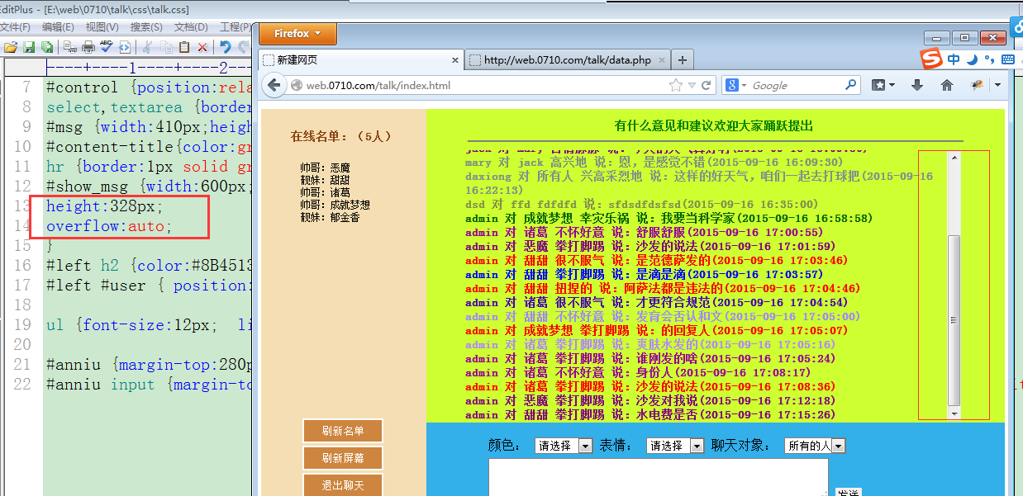

4.2 显示聊天内容的时候，滚动条始终在最下边显示
div.scrollHeight 获得div高度(包括滚动高度)
div.scrollTop = div.scrollHeight 设置滚动条卷起的高度
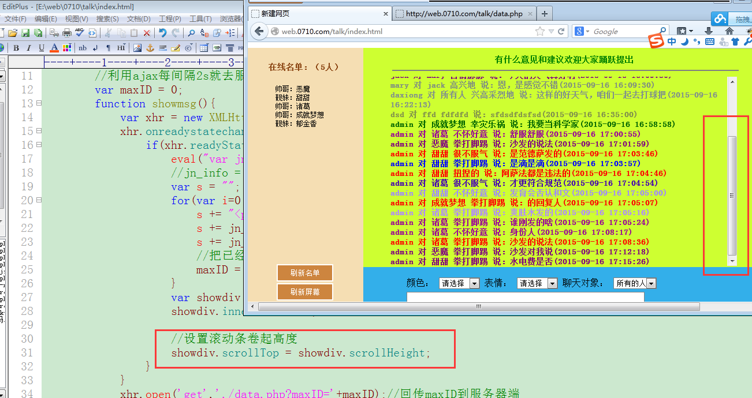

四．天气预报设置
浏览器由于安全方面的问题，禁止ajax跨域请求其他网站的数据。
解决：利用本域php代理间接获得其他网站的数据。
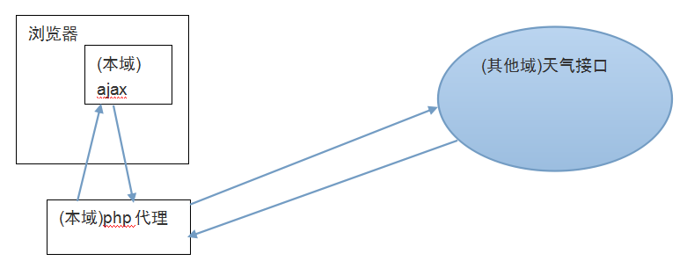
通过php代理获得天气信息：
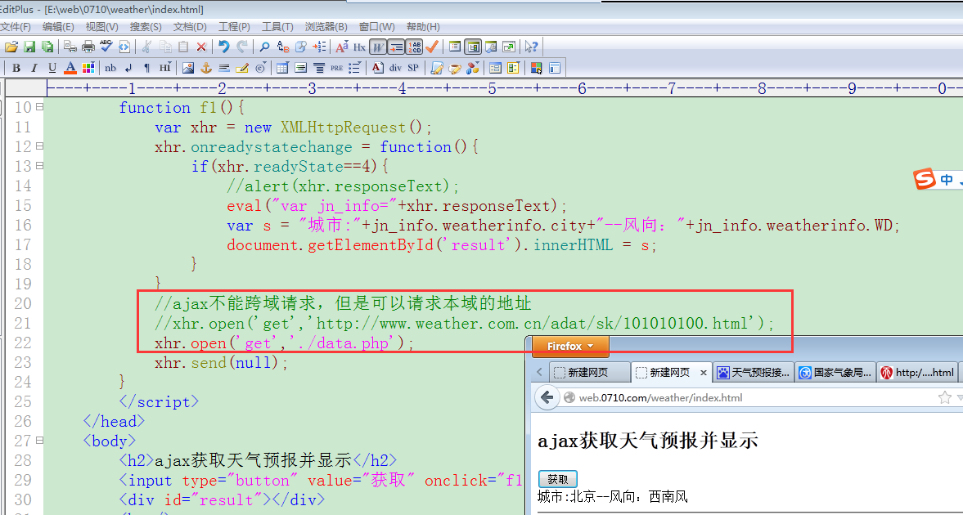
php跨域获得其他网站地址信息：
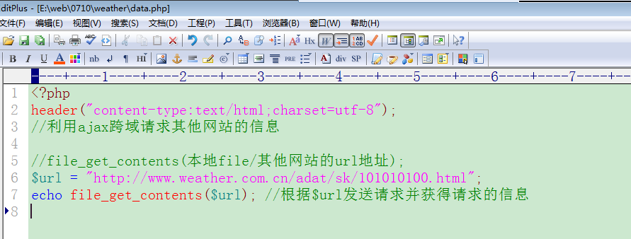
1. 天气信息获取注意事项
不同地区需要显示该地区对应的天气信息。

ip地址------->城市------->城市编码
① 通过ip地址 获得 城市信息
http://ip.taobao.com/service/getIpInfo.php?ip=9.9.9.9
② 通过城市 获得 城市编码
③ 通过城市编码 获得天气信息
http://www.cnblogs.com/wangjingblogs/p/3192953.html

www.tianqi.com网站已经把 ip/城市/编码 的关系都给处理好了，可以直接调用获得城市对应的天气信息。

可以定义天气信息：
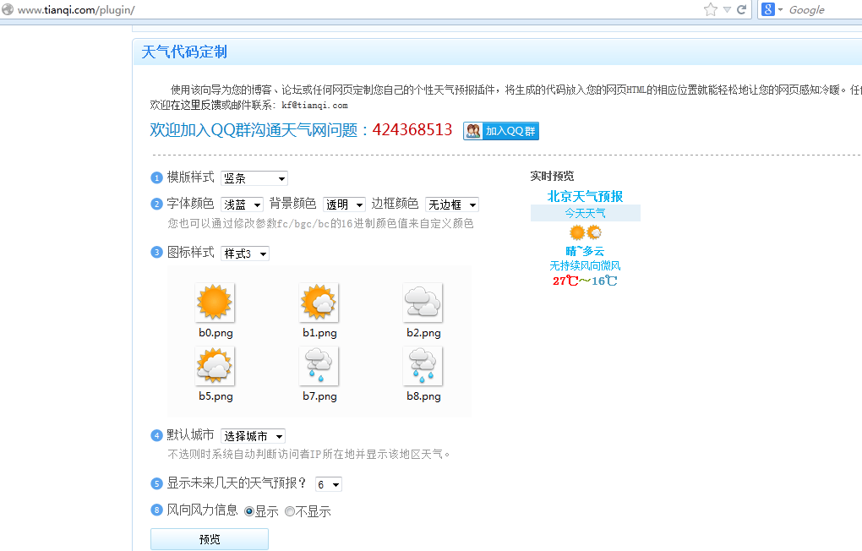

通过接口显示天气信息：
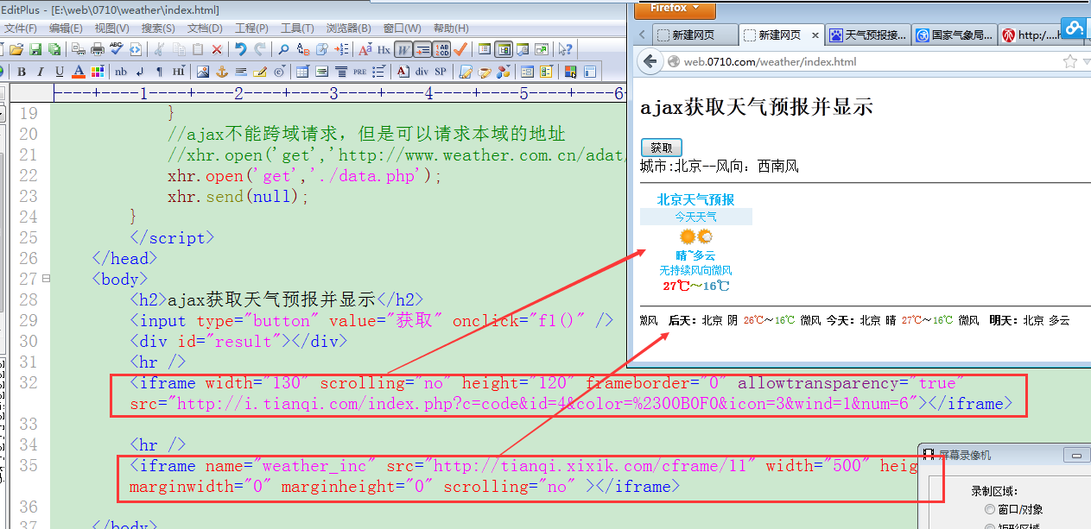

总结：
- ajax无刷新方式附件上传
FormData实现收集附件信息
- 大附件上传进度条显示
ajax对象->upload->onprogress事件
- ajax版聊天室
- 天气预报显示
ajax不能跨域请求
php可以跨域请求

显示天气预报原理：
用户ip地址------>城市----->城市编码

作业：
- 利用ajax无刷新方式校验验证码正确与否
- 练习json使用，改造无刷新分页实现

